

**Colegio República Argentina**

**O’Carrol # 850- Fono 72- 2230332**

**Rancagua**

**TAREA DE MATEMÁTICA TERCEROS AÑOS**

**SEMANA 7.**

**DEL 11 AL 15 DE ABRIL**

|  |
| --- |
| Nombre: |
| Curso: Fecha: |
| **OA:** Ordenar y ubicar números naturales hasta 1.000, utilizando recta numérica. |

1. A continuación, encontrarás el solucionario de las actividades anteriores, revisa tu trabajo, servirá para conocer tus fortalezas.

***Actividad número 2 de la página 25 del cuaderno de ejercicios***.

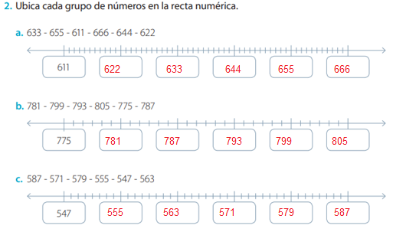

* Avanza a la ***actividad 3 de la página 26*** del cuaderno de ejercicios

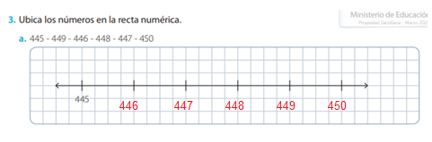

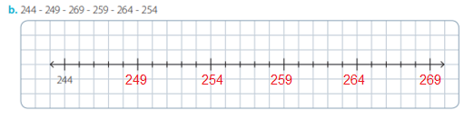

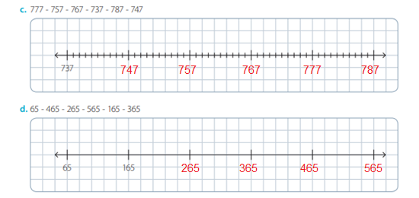

* Ahora responde en el cuaderno, debes recordar los términos “***graduación” e “intervalo***”.

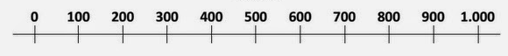

|  |  |
| --- | --- |
| 1. La recta numérica esta graduada: 2. De 1 en 1 3. De 10 en 10 4. De 100 en 100 5. De 1000 en 1000 | 1. La recta numérica tiene intervalos. 2. Iguales 3. Diferentes. 4. Algunos iguales y otros destinos 5. Ninguna de las anteriores. |
| 1. Marca la secuencia que corresponde a la descripción:   “Se obtiene al contar hacia delante de 5 en 5. | 1. Observa la secuencia:     La graduación de la secuencia es: |
| 1. Observa la recta numérica:     ¿Qué números deberían ir en las posiciones marcadas por las flechas:  a. 682 y 684  b. 681 y 682  c. 690 y 691  d. 690 y 700 | |

***Desafío:***

***En tu cuaderno realiza una recta numérica donde puedas ubicar las edades de algunos integrantes de tu familia, para eso:***

1. ***Consulta las edades de algunos integrantes de tu familia, o amigas y anótalos en tu cuaderno. (mínimo 4 , máximo 6 personas)***
2. ***Ordénalos de menor a mayor en el mismo cuaderno.***
3. ***Realiza una línea recta en tú cuaderno que represente la recta.***
4. ***Elige la graduación que tendrá la recta, debes pensar en las más adecuada, esto dependerá de las edades que quieras representar. Puede ser de 1 en 1, de 2 en 2, de 5 en 5, de 10 en 10.***
5. ***Marca la recta con la graduación seleccionada.***
6. ***Inserta en la recta las edades de tu familia.***